«Вкусная гимнастика для особых детей»
«Скажи мне, и я забуду.
Покажи мне, и я запомню.
Вовлеки меня, и я научусь»
Китайская пословица

Федеральный государственный стандарт дошкольного образования в качестве основного ориентира определяет успешную социализацию ребенка. Детям с грамотной, выразительной речью и чистым звукопроизношением легче высказывать свои мысли, установить эмоциональный контакт с детьми и взрослыми.
И наоборот речевые дефекты оказывают тормозящее действие на полноценное развитие ребенка, а также на процесс его социальной адаптации. Дети, страдающие речевым недоразвитием и неговорящие дети, имеют ограниченные возможности формирования навыков общения и взаимодействия с социальным окружением. Главная роль в развитии ребенка отводится устной речи, она является основой социального взаимодействия, и в большинстве случаев недоступна таким детям.
Если в дошкольном возрасте у ребенка не выработано правильное звукопроизношение в дальнейшем это помешает полноценному взаимодействию с окружающим миром. Поэтому так важно заботиться о своевременном формировании речи, о ее чистоте и правильности, предупреждая и исправляя различные речевые нарушения, которыми считаются любые отклонения от общепринятых норм языка.
В настоящее время, к сожалению, количество таких детей с тяжелыми наращениями речи, а особенно с нарушениями звукопроизношения не только не уменьшается, а наоборот увеличивается. Дети с ограниченными возможностями – это дети, имеющие различные отклонения речевого, психического или физического плана, которые обусловливают нарушения общего развития, не позволяющие детям вести полноценную жизнь. У детей с ограниченными возможностями здоровья очень часто наблюдаются нарушения всех сторон речи, особенно звукопроизношения, что говорит о недостаточном развитии мышц речевого аппарата. Для четкой артикуляции нужны сильные, упругие и подвижные органы речи – язык, губы, нёбо. Основным методом формирования артикуляционной моторики является артикуляционная гимнастика.
Артикуляционная гимнастика – это специальный комплекс упражнений, цель которых - это выработка качественных, полноценных движений органов артикуляции, подготовка к правильному произнесению фонем.
Выполняя артикуляционную гимнастику у детей:
- Улучшается подвижность органов артикуляции;
- Увеличивается объем и силы движений;
- Вырабатывается навык использования точных позиций губ и языка для правильного произнесения того или иного звука
Артикуляционная гимнастика проводится ежедневно, длительность от 5 до 7 минут, в комплексе 4 – 5 упражнений с 6-8 повторами. Артикуляционная гимнастика выполняется перед зеркалом сидя, так как в таком положении у ребенка прямая спина, тело не напряжено, руки и ноги находятся в спокойном положении. Ребенок видит лицо взрослого, а также свое лицо и контролирует правильность выполнения упражнений самостоятельно.
Все артикуляционные упражнения для развития движений органов артикуляционного аппарата объединены в комплексы:
- Упражнения, способствующие выработке движений органов артикуляционного аппарата, необходимых для правильного произнесения свистящих звуков («Лопаточка», «Дуем на лопаточку», «Почистим зубки», «Накажем непослушный язык»)
- Упражнения, способствующие выработке движений органов артикуляционного аппарата, необходимых для правильного произнесения шипящих звуков («Приклей конфетку», «Чашечка», «Маляр», «Вкусное варенье», «Болтушки», «Грибок», «Иголочка», «Спрячем конфетку» и т.д.)
- Упражнения, способствующие выработке движений органов артикуляционного аппарата, необходимых для правильного произнесения сонорных звуков («Лошадка», «Барабанщик», «Вкусное варенье», «Парус», «Дятел», «Фокус», «Змейка») и т.д.
Коррекция недостатков речи у детей с ограниченными возможностями здоровья требует систематического выполнения данных упражнений – это отнимает много сил и времени, а ежедневно выполняемые традиционные артикуляционные упражнения снижают интерес детей к выполнению гимнастики. Чтобы оптимизировать коррекционный процесс, заинтересовать детей, сделать их обучение интересным и доступным, возникла необходимость поиска наиболее успешного пути обучения данной категории детей.
Известно, что ведущим видом деятельности у детей дошкольного возраста является игра. Эта важнейшая форма организации их жизни, наиболее для них интересная и доступная. Игра проходит через все сферы жизнедеятельности детей и является необходимым условием речевого, физического и психического развития. Только в игровой деятельности дети способны осознанно подчиняться правилам. Следовательно, для достижения наибольшей эффективности осуществлять коррекционную работу необходимо с использованием игр и игровых приемов. Именно с помощью артикуляционных сказок, игр – упражнений о приключениях Веселого язычка, загадок, стихов, считалок, используя яркий демонстрационный материал, презентации, интерактивные артикуляционные гимнастики заинтересовала детей, сделала обучение мотивированным, интересным и доступным. Только игровые встречи для детей с тяжелыми нарушениями речи становились эмоциональными, увлекательными и интересными. Ребёнок не замечает, что его учат, а это значит, что процесс развития артикуляционной моторики протекает активнее, быстрее, преодоление трудностей проходит легче. Чтобы мотивировать детей, сделать их обучение осознанным, нужны нестандартные подходы. А начинать развитие артикуляционных умений необходимо начать с приёма пищи, используя непроизвольные движения языка, челюсти и губ с помощью игр.
«Вкусная соломинка»
- Ребёнку даём соломинку или сырную палочку и просим его покусать зубами.
«Быстрая соломинка»
- Удерживая соломинку (короткую) между губ, затягиваем ее в рот.
«Усики»
- Зажать соломинку между верхней губой и носом (удерживать).
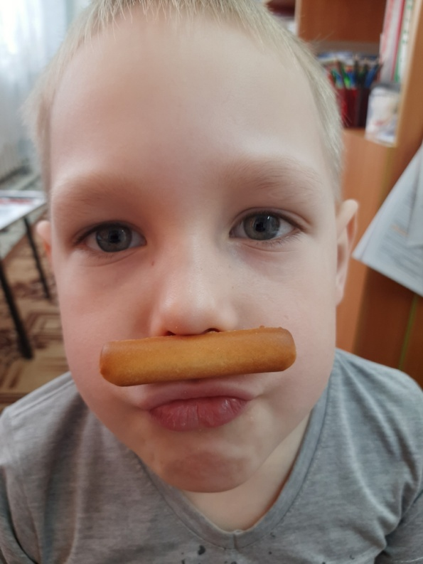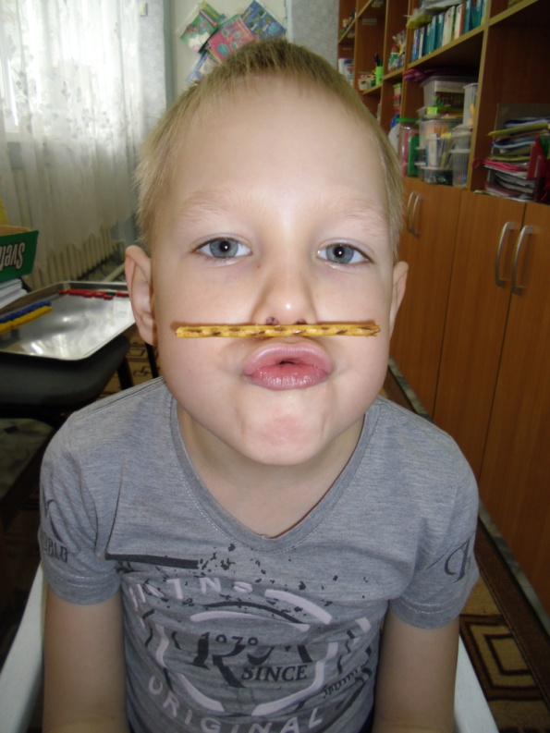
«Червячок»
- Зажать между губами соломинку и перекатывать вперед – назад, стараясь не уронить.
«Убегай-ка»
- В углу рта зажать соломинку. С помощью языка и губ перемещать соломинку из одного конца рта в другой.
«Змейка»
- Соломинка перед ртом ребенка. Нужно открыть рот и коснуться соломинки языком.
«Замри»
- Сжать соломинку губами и удерживать.
«Змейка прячется»
- Зажать две соломинки горизонтально перед ртом ребенка. Язык пролезает сквозь заборчик и снова прячется.
«Силач»
- Открыть рот, на высунутый широкий кончик языка положить соломинку и удерживать.
«Жадина»
- Один конец соломинки сжать зубами, а другой конец тянуть рукой. Преодолевает сопротивление.
«Длинный зуб»
- Удерживать соломинку, прижимая ее языком к нижним зубам (к верхним зубам.) Соломинка в вертикальном положении.
«Забор»
- Широко открыть рот и с помощью соломинки поднимать и удерживать язычок за верхними зубами.
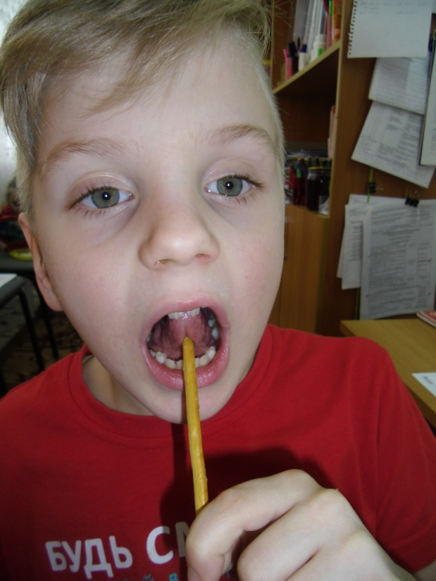
«Пирожок с начинкой»
- Открыть рот, на высунутый широкий язык вдоль по средней линии положить соломинку и обхватить языком.
«Вкусное варенье» повидло, мед, сгущенка, леденец, драже, витамина (или другой продукт, который не противопоказан ребёнку)
- Открыть рот высунуть узкий кончик языка и дотянуться до варенья на блюдце. - Открыть рот высунуть широкий кончик языка и лизнуть варенье на блюдце.
- Открыть рот высунуть широкий языка и облизать поверхность блюдца.
- Намазываем верхнюю губу вареньем. Облизываем широким языком верхнюю губу. Движения сверху – вниз.
- Намазываем губы вареньем. Облизываем языком губы по кругу (по часовой стрелке).
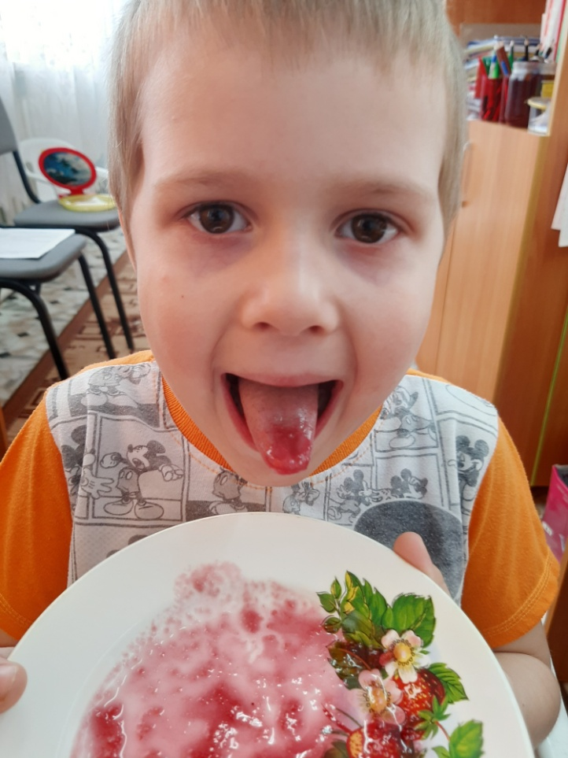
«Рыбалка»
- Кладем на блюдце маленькое печенье – рыбки. Просим поймать рыбки губами (губы – это удочка).
- Кладем на блюдце маленькое печенье – рыбки. Просим поймать рыбки языком (язык – это удочка). Широко открыть рот, высунуть острый язычок и дотронуться до рыбки так, чтобы прилипла к языку.
«Спрячь рыбку»
- Перекатить во рту от одной щеки к другой печенье-рыбку.
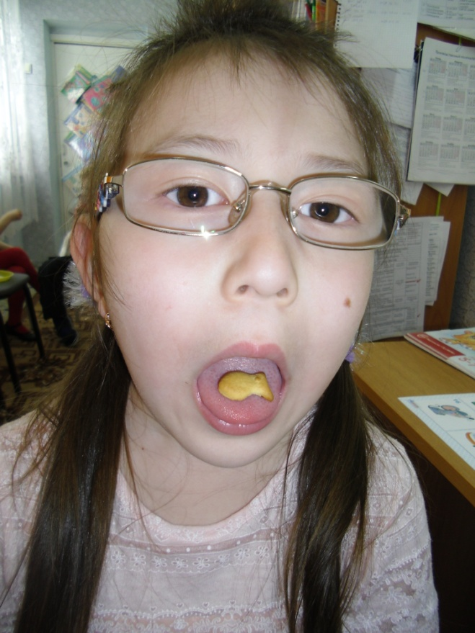

«Ириска»
- Положить на широкий язык конфетку и прижать ее к бугорочкам за верхними зубами.

«Чашечка»
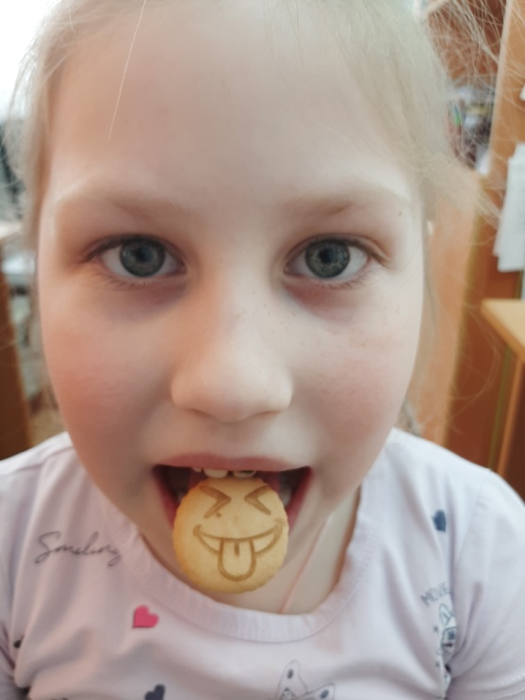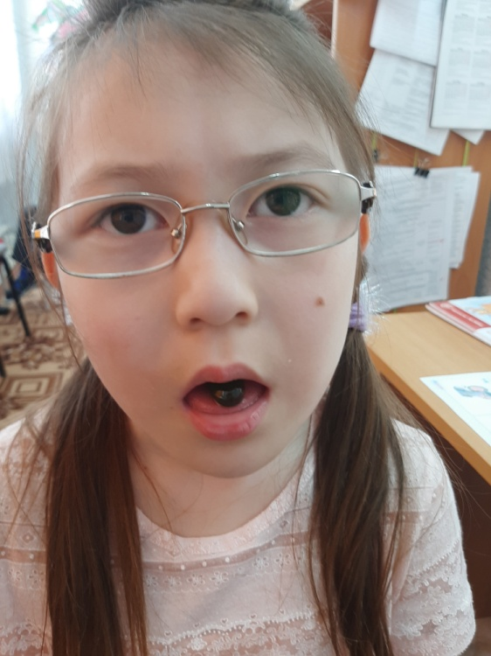

- Предложить сделать «чашечку» из язычка. Положить в чашечку конфетку.
Артикуляционная гимнастика: «В зоопарке».
В зоопарк с тобой пойдем ,  Палочку с собой возьмем.  Там веселый бегемотик  Широко открыл он ротик.  Мы подразним бегемота -  Подшутить над ним охота. | Выполняется с соломинкой.  - Открыть рот, на высунутый широкий кончик языка положить соломинку и удерживать.
Мы пошли гулять по зоопарку дальше.  Хоботок слоненок тянет,  Он соломинку достанет.  Губки в трубочку сложи  И слоненку покажи. | - Один конец соломинки сжать зубами, а другой конец тянуть рукой. Преодолевает сопротивление.
Мы решили отдохнуть !  Выше дуба, выше ели  На качелях мы взлетели.  А скажите, вы б сумели  Язычком «качать качели»? | - Удерживать соломинку, прижимая ее языком к нижним зубам (к верхним зубам.) Соломинка в вертикальном положении.
Время быстро очень мчало.  Мы часов не замечали.  Язык, как маятник часов,  Качаться вновь и вновь готов. | - В углу рта зажать соломинку. С помощью языка и губ перемещать соломинку из одного конца рта в другой.
Мы пришли к вольеру мишки.  Знает это весь народ:  Любит мишка вкусный мед. | - Намазываем губы вареньем. Облизываем языком губы по кругу (по часовой стрелке).
Подражаем мы змее,  С ней мы будем наравне:  Высунем язык и спрячем,  Только так, а не иначе. | - Соломинка перед ртом ребенка. Нужно открыть рот и коснуться соломинки языком.
Так проходит час, другой,
Язычку пора домой!
Таким образом, игровая форма преподнесения материала является важным фактором и средством развития ребенка с нарушениями речи. Формирование и развитие речевой системы ценностей у детей в дошкольном детстве происходит с помощью игровых упражнений.
Выполнение «сладкой» артикуляционной гимнастики, не утомляет детей, не вызывает негативных реакций и отказа от выполнения в случае неудачи. Игровая артикуляционная гимнастика поддерживает у детей с различной речевой патологией познавательную активность, повышает мотивационную готовность детей к общению, помогает полноценному взаимодействию ребенка с социальным окружением.
Список литературы
- Анищенкова Е. С. Артикуляционная гимнастика для развития речи дошкольников. М.: Астрель, 2007.
- Буденная Т. В. Логопедическая гимнастика: Методическое пособие. СПб.: КАРО, 2004.Астрель, 2007.
- Коноваленко В. В., Коноваленко С. В. Хлоп-хлоп. Нетрадиционные приёмы коррекционной логопедической работы с детьми 5–9 лет. М.: ГНОМ и Д, 2004.
- Пожиленко Е. А. Артикуляционная гимнастика: методические рекомендации по развитию моторики, дыхания и голоса у детей дошкольного возраста. СПб.: КАРО, 2004.
- Репина З.А., Буйко В. И. Уроки логопедии. М.: ЛИТУР, 2005.
- Рыжова Н.В. Артикуляционная гимнастика для малышей. – М.:ТЦ Сфера, 2013.

Карпова Светлана Петровна,
учитель-логопед
МАДОУ АР детский сад «Сибирячок» корпус №3

